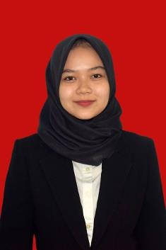**BIODATA**

1. **Identitas Diri**

Nama : Asih

NPM : 174114058

Tempat/Tanggal Lahir : Tebing Tinggi,02 September 1999

Jenis Kelamin : Perempuan

Agama : Islam

Alamat : Jl. Karya, Kel Karya Jaya, Kec Rambutan, Kota

Tebing Tinggi

No. Telp/HP : 0822 7788 8344

1. **Pendidikan**

SD : SD Negeri 163080 Tebing Tinggi

SLTP : SMP Negeri 10 Tebing Tinggi

SLTA : SMA Negeri 1 Tebing Tinggi

S1 : Universitas Muslim Nusantara Al-Washliyah

(Agribisnis)

Judul Skripsi : Strategi Pemasaran Lemang Batok (Studi Kasus :

UD. Lemang Batok Jl. K.H Ahmad Dahlan Kota Tebing Tinggi)

Dosen Pembimbing : 1. Dr. Bambang Hermanto, SP., M.Si

2. Farida Yani, SP., MP

1. **Orang Tua**

Nama Ayah : Sudiono, Amk

Pekerjaan : Perawat

Nama Ibu : Fauziah Nur, S.Pd

Alamat : Jl. Karya, Kel Karya Jaya, Kec Rambutan, Kota

Tebing Tinggi

Medan, Agustus 2021

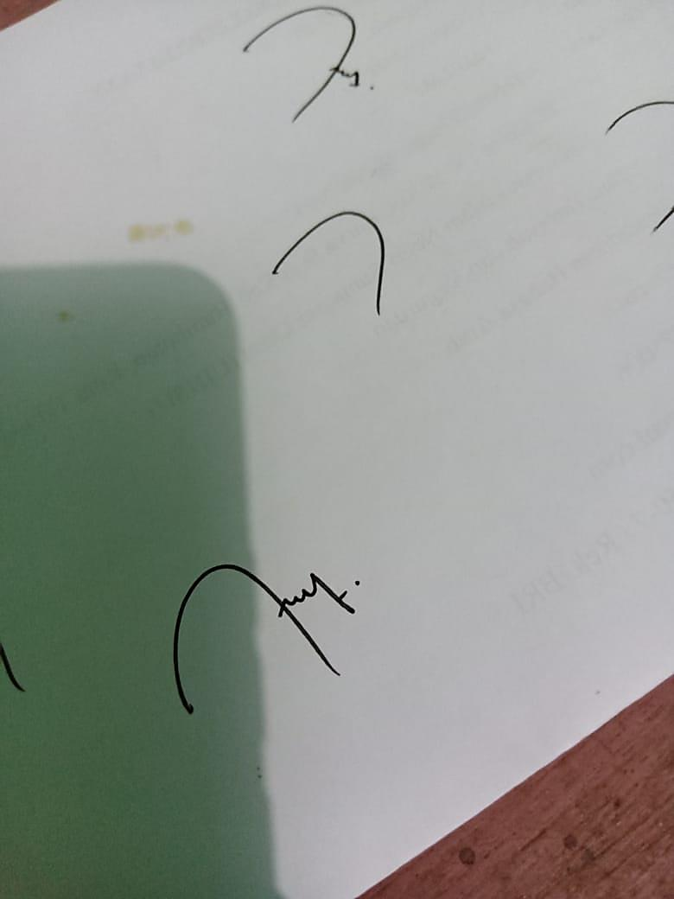Hormat saya,

**Asih**